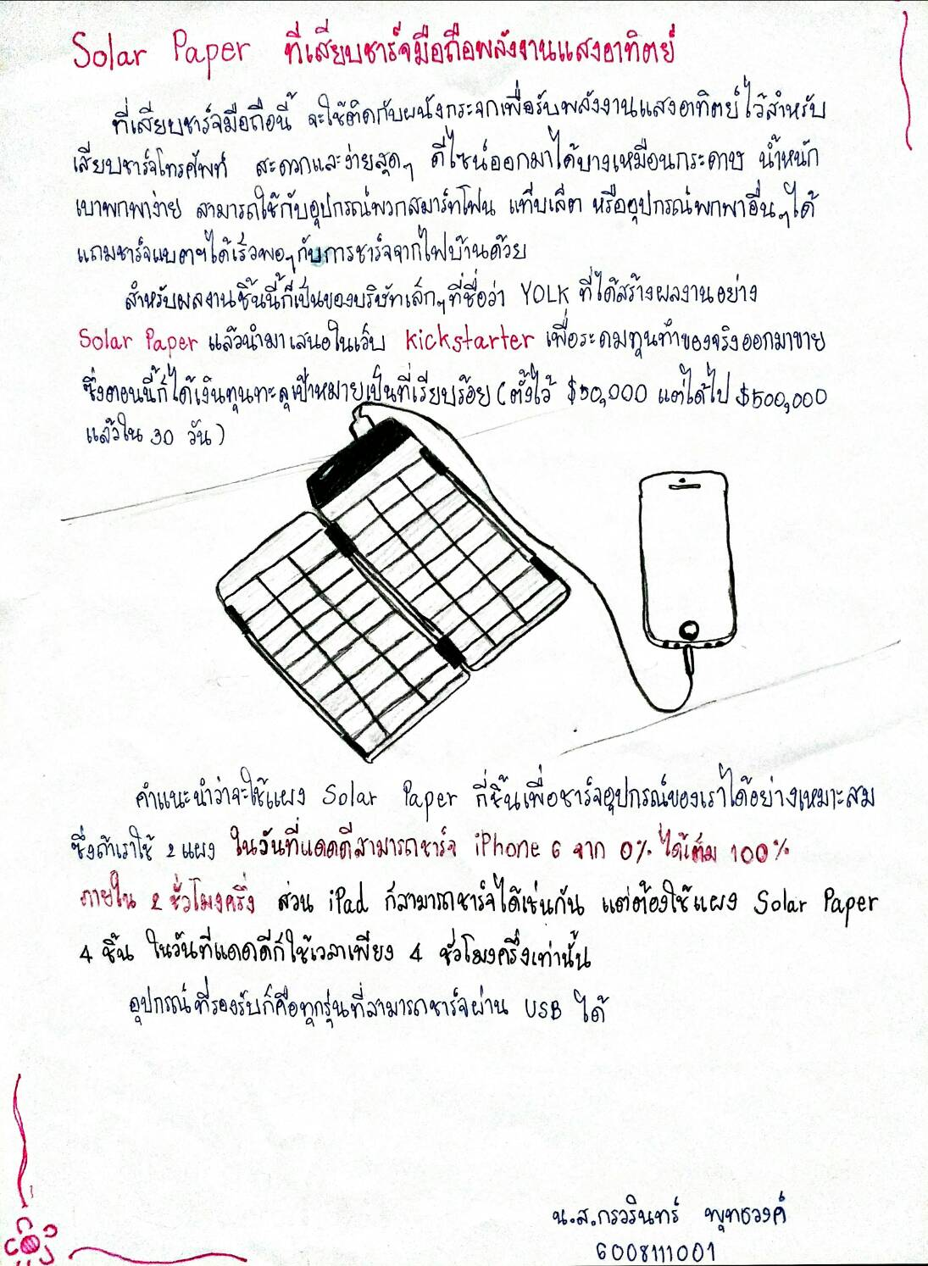

**เทคโนโลยีที่น่าสนใจ**

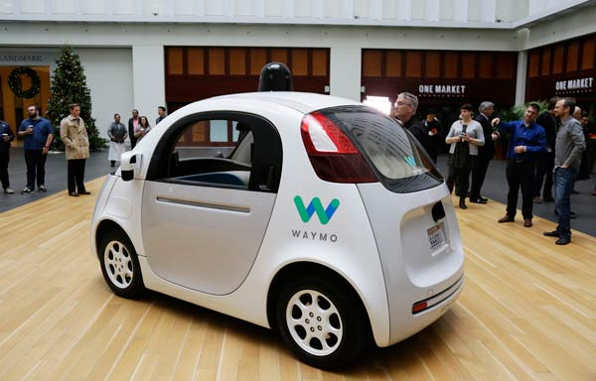

อวสานคนขับรถ ยานยนต์ไร้คนขับ (Connected Car)

แม้จะถูกมองเป็นเรื่องไกลตัวคนไทย แต่ต้องยอมรับว่าเป็นเรื่องน่าตื่นเต้นที่จะได้รับรู้ว่ายานยนต์ที่ไร้คนขับนั้นจะแจ้งเกิดและถูกผลิตมากขึ้นในปีหน้า ซึ่งไม่เพียงการพัฒนารถเพื่อผู้บริโภคทั่วไป แต่เทรนด์ของรถอัตโนมัติกลับร้อนแรงในรูปบริการเช่ารถผ่านแอปพลิเคชัน

ยิ่งใกล้ปี 2020 ซึ่งเป็นปีที่มีการคาดหมายว่ารถอัจฉริยะไร้คนขับจะได้ฤกษ์ออกวิ่งบนท้องถนนก็ยิ่งมีความเคลื่อนไหวเกิดขึ้นมากมาย เช่น Google ที่จับมือกับฟอร์ดมอเตอร์ (Ford Motor) และอูเบอร์ (Uber) ออกมาประกาศความร่วมมือในการผลักดันกระบวนการต่างๆ สำหรับรองรับการออกสู่ตลาดของรถอัจฉริยะให้มีความรวดเร็วยิ่งขึ้น ขณะที่คู่แข่งของ Uber อย่างค่ายลิฟต์ (Lyft) ก็มีการจับมือกับวอลโว่ (Volvo) ทำโครงการถนนปลอดภัยด้วยรถอัจฉริยะไร้คนขับด้วยเช่นกัน

ในขณะที่ประเทศไทยกำลังลุ้นกับการลงประชามติร่างรัฐธรรมนูญ ประเทศเพื่อนบ้านของเราอย่างสิงคโปร์ประกาศลงนามกับสตาร์ทอัปชื่อนูโตโนมี (nuTonomy) เริ่มทดสอบรถแท็กซี่ไร้คนขับเมื่อเดือนมีนาคมที่จะถึงนี้ ขณะที่บริษัทเดลฟี (Delphi Automotive) บริษัทเทคโนโลยีสัญชาติสหรัฐอเมริกา ก็ยื่นข้อเสนอขอส่งรถแท็กซี่อัตโนมัติที่สามารถรับส่งผู้โดยสารในย่านธุรกิจมาให้บริการในสิงคโปร์เช่นกัน คาดว่ารถแท็กซี่อัตโนมัติไร้คนขับนี้จะสามารถลดค่าโดยสารจากเฉลี่ย 3 เหรียญต่อไมล์ลงเหลือเพียง 90 เซนต์ต่อไมล์เลยทีเดียว

แต่เหนืออื่นใด การประชุมเวิลด์อิโคโนมิกฟอรัม (World Economic Forum) ได้ระบุว่าต้องมี 3 กระบวนการนี้เสียก่อน รถไร้คนขับจึงจะสามารถเปิดศักราชได้ ประเด็นแรกคือความรับผิดจากการใช้สินค้าที่มีการติดตั้งระบบอัจฉริยะลงไปต้องมีการระบุให้ชัดเจน, สอง ต้องมีการเซ็ตอัปเครือข่ายอินเทอร์เน็ตขึ้นเพื่อให้อุปกรณ์เหล่านั้นเข้าถึงได้ และสาม เป็นเรื่องของตัวบทกฎหมายที่จะต้องเป็นมาตรฐานเดียวกันในระดับโลก

**บุคคลที่น่าสนใจ**

บุคคลที่น่าสนใจคือ Arkom Thaicharoen

ซึ่งเป็นผู้ดูแล+นักเล่าเรื่องจากภาพ ในกลุ่ม สมาคมโปรแกรมเมอร์ไทย

เป็นคนแบ่งปัน ชอบแชร์ความรู้ให้กับผู้อื่นได้เป็นอย่างดี

สนใจในเรื่องของ ภาษา Python

รวมหัวข้อสอนเขียนโปรแกรมด้วยภาษา Python

ประกอบไปด้วยเนื้อหา :

- Python พื้นฐาน

- Python Network

- เขียนโปรแกรมเชิงวัตถุด้วย Python

- MongoDB & SQLite

- RegularExpression

- พัฒนาเว็บด้วย Python & Flask

- สอน Python Data Visualization

- wxPython GUI

- Python Data Analysis

- Python Searching Algorithm

- Python แปลงข้อความเป็นเสียง

- Python แปลงไฟล์ .py เป็น exe

- Python Blender Script

- Python OpenCV Image processing

- Python Image AI

- Django Web Framework

- Python Google Trends

เรียนฟรีที่ลิงค์ => https://goo.gl/Ff63BU

**ข่าว BreakingNewsEnglish 3 ข่าว**

1. i-Phones Are Now Musical Instruments

A U.S. university has found a new use for the Apple iPhone – as a musical instrument. Academics from the University of Michigan have joined forces to create what they call a 21st century orchestra. There are no traditional instruments, only 20 of Apple’s best-selling mobile telephones. The project is a group effort from the university’s music, computer science and engineering departments. They call themselves the Michigan Mobile Phone Ensemble and describe their work as "new, crazy, electronic ensemble music". They will hold their first concert on Wednesday, December the 9th. Each ‘musician’ will ‘play’ the notes and tunes that they programmed into their handset. The result will be an original piece of... music.

The brains behind the iPhone orchestra is assistant professor Georg Essl. He is a musician and an engineer. On his course, he encouraged students to experiment with the iPhone’s advanced technologies. They wrote special applications that used wireless radios, motion sensors and the touch screen to produce different noises. The result is the hi-tech sound of the experimental new orchestra. Professor Essl was excited about this innovative form of music. He said: “We can do interesting, weird and unusual things. This kind of technology is in its infancy, but it's a hot and growing area to use iPhones for artistic expression." He called the iPhone “a very nice platform for exploring new forms of musical performance". He didn’t say when the orchestra would record its first CD.

i-Phones เป็นเครื่องดนตรี

มหาวิทยาลัยในสหรัฐอเมริกาพบการใช้งานใหม่สำหรับ Apple iPhone - เป็นเครื่องดนตรี นักวิชาการจากมหาวิทยาลัยมิชิแกนได้ร่วมมือกันเพื่อสร้างสิ่งที่พวกเขาเรียกว่าวงออเคสตราศตวรรษที่ 21 ไม่มีเครื่องมือแบบดั้งเดิมเพียง 20 โทรศัพท์มือถือที่ขายดีที่สุดของ Apple โครงการนี้เป็นความร่วมมือจากแผนกดนตรีวิทยาการคอมพิวเตอร์และวิศวกรรมของมหาวิทยาลัย พวกเขาเรียกตัวเองว่า Michigan Mobile Phone Ensemble และอธิบายการทำงานของพวกเขาว่า "ใหม่, บ้าคลั่ง, ดนตรีอิเล็กทรอนิกส์" พวกเขาจะจัดคอนเสิร์ตครั้งแรกในวันพุธที่ 9 ธันวาคม 'นักดนตรี' แต่ละคนจะ 'เล่น' โน้ตและเพลงที่ตั้งโปรแกรมไว้ในมือถือของพวกเขา ผลลัพธ์จะเป็นเพลงต้นฉบับ ... ของเพลง

สมองที่อยู่เบื้องหลังวงออเคสตรา iPhone เป็นผู้ช่วยศาสตราจารย์ Georg Essl เขาเป็นนักดนตรีและวิศวกร ในหลักสูตรของเขาเขาสนับสนุนให้นักเรียนทดลองใช้เทคโนโลยีขั้นสูงของ iPhone พวกเขาเขียนแอพพลิเคชั่นพิเศษที่ใช้วิทยุไร้สายเซ็นเซอร์ตรวจจับความเคลื่อนไหวและหน้าจอสัมผัสเพื่อสร้างเสียงที่แตกต่างกัน ผลที่ได้คือเสียงไฮเทคของวงออเคสตราใหม่แห่งการทดลอง ศาสตราจารย์เอสเซิลตื่นเต้นกับรูปแบบของนวัตกรรมทางดนตรี เขากล่าวว่า“ เราสามารถทำสิ่งที่น่าสนใจแปลกและแปลกประหลาด เทคโนโลยีชนิดนี้ยังอยู่ในช่วงเริ่มต้น แต่เป็นพื้นที่ที่ร้อนและเติบโตในการใช้ iPhone สำหรับการแสดงออกทางศิลปะ "เขาเรียกว่า iPhone" เป็นแพลตฟอร์มที่ดีมากสำหรับการสำรวจการแสดงดนตรีรูปแบบใหม่ " เขาไม่ได้บอกว่าวงดนตรีจะบันทึกแผ่นซีดีแผ่นแรกเมื่อใด

2. Homer Simpson now on GPS systems

Homer Simpson is the latest voice people can download for their car navigation systems. A new “voice skin” of Homer giving directions is available for $12.95. The voice is that of Dan Castellaneta, the same actor who plays Homer in the TV show. Simpsons fans can listen to Homer "woohoo" and "d'oh!" as they drive around the streets. The recordings will delight Homer enthusiasts as he adds his own, unique commentary. Users will hear Homer giving directions such as: "Take the third right. We might find an ice cream truck! Mmm... ice cream." The software is only available for the TomTom GPS systems. The company teamed up with Fox, owners of The Simpsons, to launch the new driving aid.

TomTom president Jocelyn Vigreux said: “With Homer Simpson’s voice helping people to navigate their trip, TomTom customers will not only travel safely and with less stress, but will also be highly entertained along the way.” TomTom’s GPS kits offer up to 70 preloaded voices in 36 languages, but Homer only speaks in English. Homer becomes the seventh celebrity voice in TomTom’s catalogue. It may be a few years, however, before there are versions of Homer speaking in Chinese, Russian or Arabic. The marketing director at TomTom, Chris Kearney, said he would like more celebrity voices but there are problems getting permission. There are illegal websites where you can download Arnold Schwarzenegger and George W. Bush giving directions.

Homer Simpson บนระบบ GPS แล้ว

Homer Simpson เป็นเสียงล่าสุดที่ผู้ใช้สามารถดาวน์โหลดสำหรับระบบนำทางรถยนต์ ใหม่ "เสียงผิวหนัง" ของโฮเมอร์ให้ทิศทางมีราคา $ 12.95 เสียงของ Dan Castellaneta ซึ่งเป็นนักแสดงคนเดียวกับโฮเมอร์ในรายการทีวี แฟน ๆ Simpsons สามารถฟัง Homer "woohoo" และ "d'oh!" ขณะที่พวกเขาขับรถไปตามถนน การบันทึกจะทำให้ผู้ที่ชื่นชอบโฮเมอร์มีความสุขในขณะที่เขาเพิ่มความเห็นที่เป็นเอกลักษณ์ของเขา ผู้ใช้จะได้ยินโฮเมอร์ให้คำแนะนำเช่น: "เอาสิทธิ์ที่สามเราอาจพบรถบรรทุกไอศกรีม! Mmm ... ไอศกรีม" ซอฟต์แวร์นี้ใช้งานได้กับระบบ TomTom GPS เท่านั้น บริษัท ร่วมมือกับ Fox เจ้าของ The Simpsons เพื่อเปิดตัวอุปกรณ์ช่วยการขับขี่ใหม่

Jocelyn Vigreux ประธาน TomTom กล่าวว่า:“ ด้วยเสียงของโฮเมอร์ซิมป์สันที่ช่วยให้ผู้คนนำทางการเดินทางลูกค้า TomTom ไม่เพียง แต่เดินทางอย่างปลอดภัยและเครียดน้อยลง ใน 36 ภาษา แต่โฮเมอร์พูดเป็นภาษาอังกฤษเท่านั้น โฮเมอร์กลายเป็นเสียงคนดังที่เจ็ดในแคตตาล็อกของ TomTom อย่างไรก็ตามอาจใช้เวลาสองสามปีก่อนที่โฮเมอร์จะมีภาษาพูดเป็นภาษาจีนรัสเซียหรือภาษาอาหรับ Chris Kearney ผู้อำนวยการการตลาดของ TomTom กล่าวว่าเขาต้องการเสียงคนดังมากขึ้น แต่มีปัญหาในการขออนุญาต มีเว็บไซต์ที่ผิดกฎหมายที่คุณสามารถดาวน์โหลด Arnold Schwarzenegger และ George W. Bush ให้เส้นทางได้

3.Technology goods to become cheaper

There is a new global trade agreement that will make IT products cheaper. More than 50 countries agreed to end tariffs and import duties on over 200 IT products. All 28 countries from the European Union signed, as well as China, Japan, South Korea, the U.S. and others. The deal was signed at a World Trade Organization meeting in Geneva. It will affect a wide variety of products, including smartphones, digital cameras, ink cartridges, video game consoles and even telecommunications satellites. Import duties will be completely removed from the selected IT products in the next four years. The deal applies to $1.3 trillion worth of global trade. This is about 7 per cent of all world trade.

Many people believe the deal will be good for the world. The EU Trade Commissioner, Cecilia Malmström, said: "This is a great deal for consumers, and for companies big and small. We've worked hard [on] this compromise between different countries to find the best solutions." She added: "This deal will cut costs for consumers and business - in particular, for smaller firms, which have been hit especially hard…in the past." Ms Malmström hopes more countries will sign up to the deal in the next few years. She said: "It clearly shows that countries around the world can work together to achieve solutions that benefit everyone. I [expect to see] other countries joining soon."

สินค้าเทคโนโลยีที่จะถูกลง

มีข้อตกลงการค้าโลกใหม่ที่จะทำให้สินค้าไอทีราคาถูก กว่า 50 ประเทศตกลงยุติภาษีศุลกากรและอากรขาเข้าสำหรับสินค้าไอทีกว่า 200 รายการ ทั้ง 28 ประเทศจากสหภาพยุโรปลงนามรวมทั้งจีนญี่ปุ่นเกาหลีใต้สหรัฐอเมริกาและอื่น ๆ ข้อตกลงดังกล่าวได้มีการลงนามในการประชุมองค์การการค้าโลกในกรุงเจนีวา มันจะส่งผลกระทบต่อผลิตภัณฑ์ที่หลากหลายเช่นสมาร์ทโฟนกล้องดิจิตอลตลับหมึกเครื่องเล่นวิดีโอเกมและแม้แต่ดาวเทียมโทรคมนาคม อากรขาเข้าจะถูกลบอย่างสมบูรณ์จากผลิตภัณฑ์ไอทีที่เลือกในอีกสี่ปีข้างหน้า ข้อตกลงนี้ใช้กับการค้าโลกมูลค่า 1.3 ล้านล้านดอลลาร์ นี่คือประมาณร้อยละ 7 ของการค้าโลกทั้งหมด

หลายคนเชื่อว่าข้อตกลงจะเป็นผลดีต่อโลก Cecilia Malmströmกรรมาธิการการค้าของสหภาพยุโรปกล่าวว่า "นี่เป็นข้อตกลงที่ยอดเยี่ยมสำหรับผู้บริโภคและสำหรับ บริษัท ขนาดใหญ่และขนาดเล็กเราทำงานกันอย่างหนัก [ต่อ] การประนีประนอมระหว่างประเทศต่าง ๆ เพื่อค้นหาทางออกที่ดีที่สุด" เธอกล่าวเสริม:“ ข้อตกลงนี้จะลดค่าใช้จ่ายสำหรับผู้บริโภคและธุรกิจโดยเฉพาะอย่างยิ่งสำหรับ บริษัท ขนาดเล็กซึ่งได้รับผลกระทบอย่างหนักโดยเฉพาะ…ในอดีต” Ms Malmströmหวังว่าประเทศอื่น ๆ จะลงทะเบียนเพื่อทำข้อตกลงในอีกไม่กี่ปีข้างหน้า เธอกล่าวว่า: "มันแสดงให้เห็นอย่างชัดเจนว่าประเทศต่างๆทั่วโลกสามารถทำงานร่วมกันเพื่อให้ได้โซลูชั่นที่เป็นประโยชน์ต่อทุกคนฉัน [คาดว่าจะเห็น] ประเทศอื่น ๆ เข้าร่วมเร็ว ๆ นี้"